Безопасное поведение на водоемах
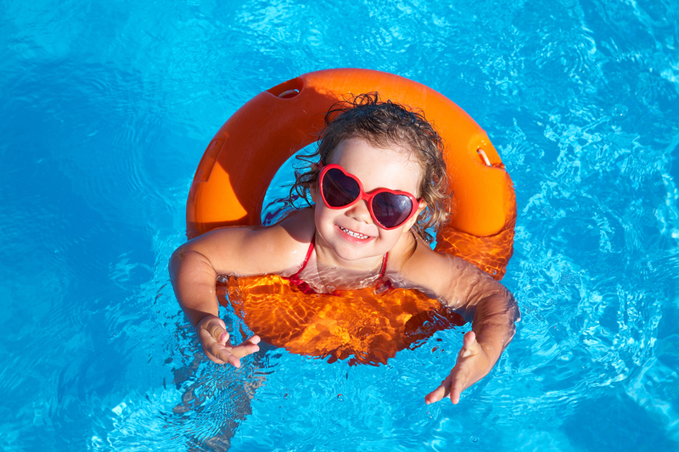
Лето и отдых на берегу речки или озера – это здорово, но люди каждый год погибают на воде.
Чаще всего это происходит во время купания, особенно в тех местах, которые для этого не предназначены.
Правила безопасного поведения на воде
Чтобы ваш отдых не омрачился неожиданными ситуациями, соблюдайте несложные правила:
- купаться необходимо в местах, которые специально для этого оборудованы.
- если вы первый раз приехали и вы не знаете место, перед купанием необходимо обследовать дно на предмет коряг, стекол и всякого мусора.
- не ныряйте в незнакомых местах.
- если на берегу водоема вы обнаружили табличку, что купание в этом месте запрещено, то не стоит рисковать своим здоровьем, лучше отправиться на другой пляж.
- если вы любите устраивать игры в воде, то будьте осторожны: не хватайте друг друга за руки или ноги, можно в азарте наглотаться воды и потерять сознание.
- если в воде у вас ногу свела судорога, то необходимо позвать на помощь.
- не заходите в воду в нетрезвом состоянии, это может закончиться трагически.
Безопасность детей на водоемах
Правила безопасного поведения на водоемах актуальны и для детей. необходимо строго следовать следующим рекомендациям:
- купаться с детьми можно только в специально оборудованных для этого местах.
- не оставляйте без присмотра ребенка, даже если он просто играет на берегу.
- не разрешайте детям нырять.
- после длительного нахождения на жаре в воду заходить надо медленно, иначе от резкого перепада температуры может остановиться дыхание.
- продолжительность нахождения в воде зависит от возраста ребенка, но она должна быть гораздо меньше, чем для взрослых.
- не разрешайте купаться детям в местах, где курсируют моторные лодки и катера, да и самим этого делать не стоит.
- во время первого купания достаточно 2-3 минут пребывания в воде.
- не окунайте ребенка в воду с головой.
- после выхода из воды надо хорошо вытереть тело насухо и отдохнуть.
Отдых на берегу реки – это прекрасная возможность оздоровить свой организм и получить массу положительных эмоций. Главное - выбирать правильные водоемы и соблюдать все требования безопасного поведения на воде!

УЗ «Дятловская ЦРБ» врач педиатр Радомская Н.Л.

